CKV- Simon van Hasselt huiswerk: maak een kunst kwartet. Zoek vier verschillende afbeeldingen van de twee kunstenaars /onderwerpen die op dit vel staan en plak ze op. Zoek de namen van de kunstwerken op en schrijf ze in de goede volgorde op de juiste kaartjes. Elk kwartet geef je één achtergrondkleur. | -San Marco -Pokrokathedraal -Mozäiek in ravenna  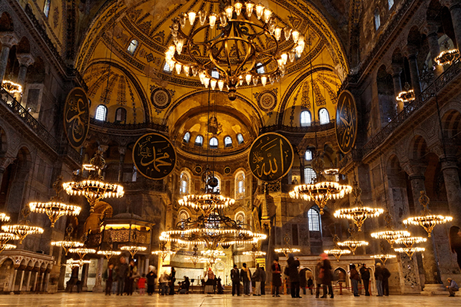  Byzantijnen: Hagia Sofia 600 AD | - Hagia Sofia -Pokrokathedraal -Mozäiek in ravenna  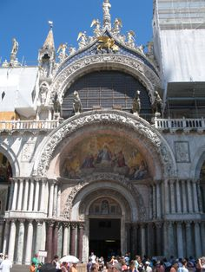  Byzantijnen: 1060 AD San Marco Venetië
- Hagia Sofia -San Marco -Mozäiek in ravenna  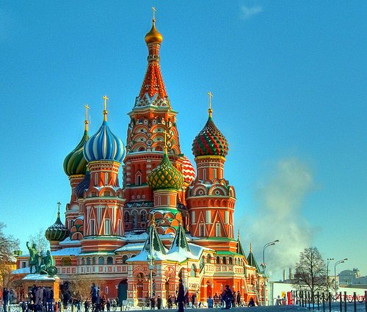  Byzantijnen: 1570 AD Pokrovkathedraal | - Hagia Sofia -Pokrokathedraal -San Marco  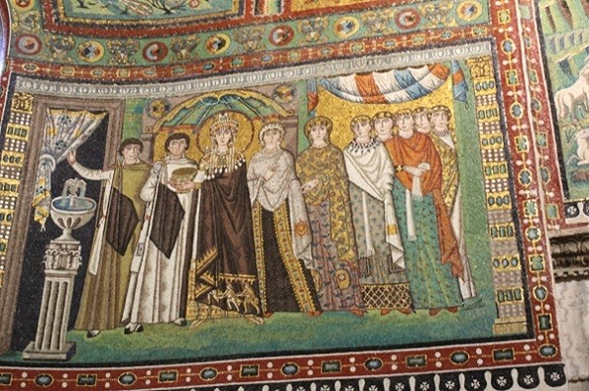  Byzantijnen: mozaïk in Ravenna | -Calligraferen -kleding Jonkvrouw -Wandelkleed Bayeux  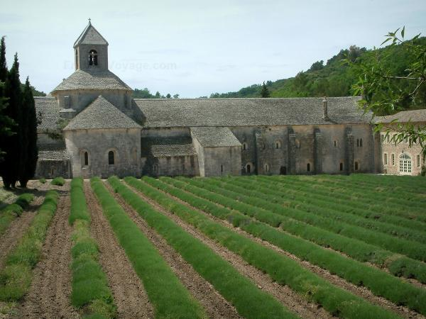  Middeleeuwen: Romaanse abdij Senanque
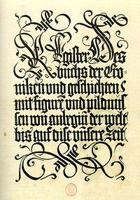  Middeleeuwen: calligraferen | -Romaanse abdij Senanque -kleding Jonkvrouw -Wandelkleed Bayeux  -Romaanse abdij Senanque -Calligraferen -Wandelkleed Bayeux  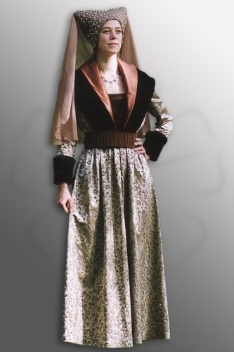  Middeleeuwen: kleding jonkvrouw | -Romaanse abdij Senanque -kleding Jonkvrouw -Calligraferen  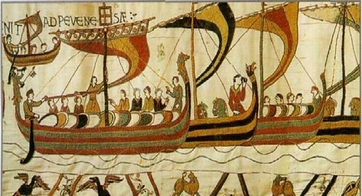  Middeleeuwen: wandkleed Bayeux

